Polski projekt z Politechniki Warszawskiej zdobył międzynarodową nagrodę w globalnym konkursie inżynierskim Nagroda Jamesa Dysona 2022
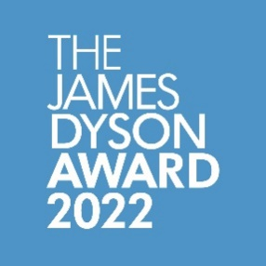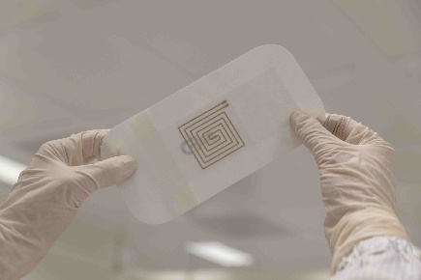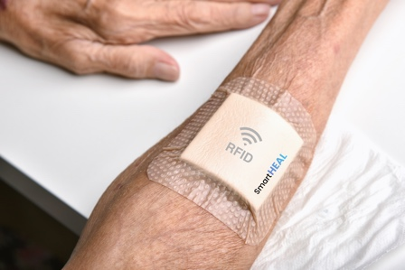

Polski projekt SmartHEAL - inteligentny opatrunek do diagnostyki stanu ran przewlekłych, został zwycięzcą międzynarodowym w Konkursie Nagroda Jamesa Dysona 2022. Studenci Politechniki Warszawskiej otrzymają 162 000 PLN na dalszy rozwój swojego pomysłu.

Wszyscy nerwowo odklejaliśmy opatrunki lub plastry, aby zobaczyć, co się pod nimi dzieje. SmartHEAL, inteligentny opatrunek, wygrał międzynarodową nagrodę w Konkursie Nagroda Jamesa Dysona, ponieważ dostarcza lekarzom i pacjentom kluczowej danej - poziomu pH - która mówi im, jak goi się rana. Może to poprawić leczenie i zapobiec infekcji, ratując życie. Mam nadzieję, że nagroda da zespołowi impuls do dalszego podążania trudną drogą wiodącą ku komercjalizacji. - Sir James Dyson, założyciel firmy Dyson i główny inżynier.

Problem:
Prawidłowy proces gojenia rany otwartej nie przekracza 8 tygodni. Zdarza się jednak, że w wyniku zaburzeń cyklu fizjologicznego nie dochodzi do całkowitej odbudowy tkanek, co zwiększa ryzyko powikłań i zakażeń, oraz powoduje zaistnienie rany przewlekłej.
- 20 milionów ludzi na świecie zmaga sią z problemem ran przewlekłych.
- Częstotliwość ich występowania wzrasta ze względu na starzejące się społeczeństwo. Rany przewlekłe występują u niemal 15% populacji osób w wieku podeszłym.
- Aż 28% pacjentów po 70 roku życia zmagających się z ranami przewlekłymi, umiera z powodu ich powikłań. To aż 7-krotnie więcej, niż u pacjentów bez patologii gojenia.
SmartHEAL to proste w obsłudze, nieinwazyjne i tanie narzędzie diagnostyczne ran przewlekłych, umożliwiające natychmiastowe wykrycie zmian pH skorelowanych ze stanem zapalnym i tym samym dobranie właściwego leczenia, bez konieczności zdejmowania opatrunku. Pomiar pH w opatrunku SmartHEAL działa w oparciu o sensor elektrochemiczny. Wysięk z rany dociera do dwóch elektrod – elektrody referencyjnej oraz elektrody wskaźnikowej z warstwą czułą na zmiany poziomu współczynnika. Kwasowość lub zasadowość odczynu jest wyznaczana na podstawie różnicy potencjałów elektrod. Następnie za pomocą anteny RFID wynik odczytywany jest przez pacjenta lub personel medyczny.
SmartHEAL jest alternatywą dla tradycyjnej metody analizy procesu gojenia ran, opierającej się głównie na subiektywnej ocenie rozmiaru, koloru czy zapachu rany. Bardziej miarodajną, ale zarazem kosztowniejszą i mniej przyjemną dla pacjenta alternatywą, są badania laboratoryjne tkanki pobranej prosto z rany.

W naszych pracach badawczych opracowaliśmy szereg autorskich, nowatorskich kompozytów do wytwarzania elektroniki techniką sitodruku, wykorzystując materiały takie jak nanorurki węglowe, grafen czy płatki srebrowe. Połączenie technologii sitodruku oraz termostransferu w dziedzinie wytwarzania czujników jest niekonwencjonalnym podejściem, które daje szansę na opracowanie rozwiązań sensorycznych w dostosowanej przemysłowo technologii – umożliwiając szybkie przejście z akademickiego prototypu do komercyjnego produktu. Innowacyjne kompozyty tekstroniczne i techniki druku elektroniki, umożliwiają integracje sensora bezpośrednio na powierzchni opatrunku i skalowalną produkcję w cenie poniżej 50 groszy za sensor – wyjaśnia mgr inż. Tomasz Raczyński, lider zespołu SmartHEAL.
Niska cena czyni wynalazek potencjalnie ogólnodostępnym. To szczególnie ważne w obliczu pandemii, która spowodowała ograniczenie dostępu do służby zdrowia dla osób starszych. Rozwiązanie SmartHEAL umożliwia rzadsze wizyty u lekarzy i bardziej ukierunkowane leczenie pacjentom pozostającym w hospitalizacji domowej.
Zespół SmartHEAL
Zwycięski zespół tworzy trzech studentów Wydziału Mechatroniki Politechniki Warszawskiej. Inżynierów połączyła wspólna pasja do rozwiązań związanych z elektroniką drukowaną. Na co dzień współpracują przy realizacji projektów naukowo-badawczych z wykorzystaniem nowatorskich mikro- i nanokompozytów elektrycznych do zastosowań sensorycznych i telerehabilitacyjnych. Praca naukowa daje im motywację do wymyślania i tworzenia coraz to nowszych koncepcji, a także chęci do wdrażania elektroniki drukowanej do codziennego życia ludzi.

Mgr inż. Tomasz Raczyński (28 l.) – doktorant Politechniki Warszawskiej, lider zespołu SmartHEAL oraz ekspert ds. technologii wytwarzania elektroniki drukowanej.
Mgr inż. Piotr Walter (28 l.) – młody pracownik Politechniki Warszawskiej. W zespole SmartHEAL jest ekspertem w kwestiach elektrochemicznych czujnika pH oraz w integracji medycznej i biozgodności komponentów sensorycznych.
Mgr inż. Dominik Baraniecki (24 l.) – pracuje przy projektach naukowo-badawczych. W zespole SmartHEAL wykorzystuje swoje doświadczenie w pracy z biokompatybilnymi materiałami, elektryką i elektroniką, jak również wiedzę zdobytą przy prowadzeniu działalności gospodarczej.
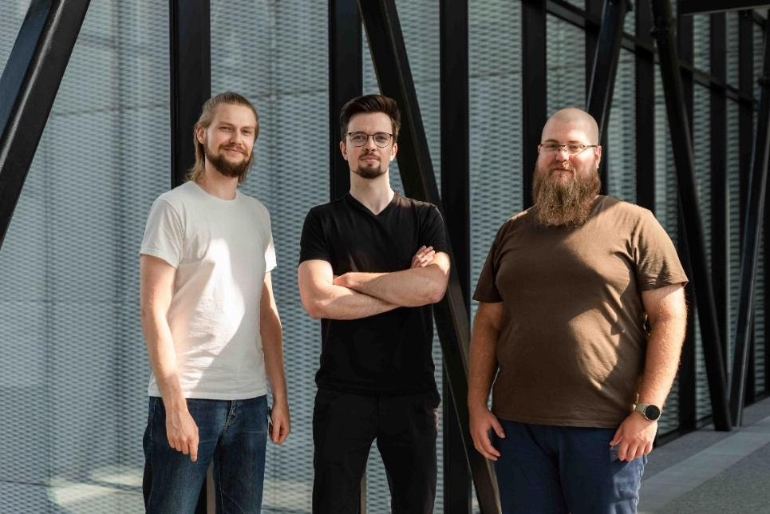
Od lewej: Dominik Baraniecki, Piotr Walter, Tomasz Raczyński

Dzięki wygraniu międzynarodowego etapu Konkursu Nagroda Jamesa Dysona projekt SmartHEAL otrzyma wsparcie finansowe w wysokości 162 000 złotych. Pozyskane środki ułatwią zespołowi pokrycie bieżących wydatków operacyjnych oraz możliwość bezpośredniego zakupu materiałów do badań, takich jak specjalistyczne bandaże i opatrunki. Pozwoli to na dostosowanie innowacyjnych procesów technologicznych do powszechnie stosowanych materiałów medycznych.

Podczas rozmów z medykami zdaliśmy sobie sprawę ze skali problemu ran przewlekłych. Prawidłowe i szybkie wykrycie zaburzeń procesu gojenia rany i rozwoju drobnoustrojów chorobotwórczych, nie tylko skraca proces leczenia, ale umożliwia zatrzymanie niebezpiecznej dla życia infekcji – wyjaśnia mgr inż. Dominik Baraniecki.
Mgr inż. Piotr Walter dodaje: Krajowy Konkurs Nagroda Jamesa Dysona dał nam wiarę, motywacje i środki materialne, aby w dalszym ciągu rozwijać nasz pomysł. Wygrana uświadomiła nam, że projekt ma potencjał i my mamy potencjał, żeby wprowadzić coś do społeczeństwa i rozwinąć nasz pomysł.
Konkurs Nagroda Jamesa Dysona
Konkurs Nagroda Jamesa Dysona to jedno z wielu zainicjowanych przez sir Jamesa Dysona działań mających na celu pokazanie, że wynalazcy i inżynierzy mogą zmieniać świat. Instytut Inżynierii i Technologii Dyson, Fundacja Jamesa Dysona oraz Nagroda Jamesa Dysona zachęcają młodych inżynierów do tego, by wykorzystywali swoją wiedzę w praktyce i wynajdowali nowe sposoby na poprawienie jakości naszego życia dzięki technologii. Do tej pory James Dyson przeznaczył ponad 140 mln funtów na wspieranie przełomowych projektów w zakresie edukacji i innych szczytnych celów. Wsparcie w postaci nagród pieniężnych otrzymali już autorzy ponad 300 wynalazków. Konkurs o Nagrodę Jamesa Dysona jest prowadzony przez Fundację Jamesa Dysona – organizację charytatywną, która zajmuje się wspomaganiem edukacji inżynierów i jest finansowana z zysków firmy Dyson.

Komentując tegoroczny konkurs, Sir James Dyson powiedział:

Każdego roku Konkurs Nagroda Jamesa Dysona stanowi dowód na to, że młodzi ludzie są pasjonatami ulepszania planety i rozwiązywania problemów środowiskowych i medycznych. Istnieją ludzie, którzy jedynie ostentacyjnie podkreślają problemy, na jakie napotykają w interesujących ich zagadnieniach, ale ci młodzi wynalazcy działają bardziej produktywnie. Sumiennie przystępują do rozwiązywania problemów przy użyciu inżynierii, nauki i pomysłowych konstrukcji.

Kilka słów od członka jury etapu krajowego:
Tegoroczny zwycięzca, SmartHeal, nie tylko zaimponował nam innowacyjnością proponowanego rozwiązania, ale również swoim ogromnym potencjałem. Może to zrewolucjonizować sposób opatrywania ran i w znaczny sposób poprawić komfort i bezpieczeństwo pacjentów. – komentuje Tomasz Łuczyński, jeden z członków jury tegorocznej edycji konkursu.
Zespół zrobił na nas wrażenie swoim podejściem do rozwiązania poważnego problemu leczenia ran oraz chęcią wprowadzenia praktycznego rozwiązania na rynek. Wyraźnie zademonstrował zasady, którymi kierują się zespoły w firmie Dyson i zmierzył się z trudnym wyzwaniem, w nowatorski sposób. Z niecierpliwością czekamy na kolejne etapy rozwoju pomysłów i prototypów. – dodaje inżynier marki Dyson Julian Bond.
Zespół na przestrzeni lat stworzył wiele prototypów, w różnej formie. Same sensory pH testowane były w dziesiątkach, w ramach pomiarów laboratoryjnych. Inżynierowie nie są w stanie określić ile dokładnie czasu zajmie finalizacja produktu, ale wiedzą, że każdy kolejny prototyp przybliża ich do celu.
Pobierz zdjęcia i obejrzyj wideo na temat wynalazku na Dyson Newsroom.

-- KONIEC –
Informacje dla redaktorów
Fundacja Jamesa Dysona
Nagroda Jamesa Dysona to jedno z wielu zainicjowanych przez sir Jamesa Dysona działań mających na celu pokazanie, że wynalazcy i inżynierzy mogą zmieniać świat. Wsparcie w postaci nagród pieniężnych otrzymali już autorzy ponad 300 wynalazków. Konkurs jest prowadzony przez Fundację Jamesa Dysona – organizację charytatywną, która zajmuje się wspomaganiem edukacji inżynierów i jest finansowana z zysków firmy Dyson.

Działania Fundacji oraz Instytutu Inżynierii i Technologii Dyson zachęcają młodych inżynierów i wynalazców, aby wykorzystywali swoją wiedzę w praktyce i znajdowali nowe sposoby na poprawienie jakości naszego życia dzięki technologii. Do tej pory James i Fundacja Jamesa Dysona przeznaczyli ponad 140 mln funtów na wspieranie przełomowych projektów w zakresie edukacji i innych szczytnych celów.

Suma ta obejmuje 12 milionów funtów dla Imperial College London na potrzeby utworzenia Dyson School of Design Engineering oraz 8 milionów funtów dla University of Cambridge, dzięki którym powstały instytucje Dyson Centre for Engineering Design i James Dyson Building.

Fundacja Jamesa Dysona działa też na poziomie szkół średnich, organizując warsztaty z robotyki prowadzone przez inżynierów z firmy Dyson oraz tworząc bezpłatne materiały edukacyjne. Niedawno ukazały się na przykład scenariusze lekcji pt. Engineering Solutions: Air Pollution, które wprowadzają młodych ludzi w zagadnienie zanieczyszczeń powietrza i pokazują, jaką rolę w rozwiązaniu tego problemu mogą odegrać inżynierowie.

Fundacja inwestuje ponadto w rozwój medycyny i wspiera lokalną społeczność w Malmesbury, gdzie znajduje się brytyjski oddział firmy Dyson. Ostatniego lata ruszyła budowa Dyson Cancer Centre przy Royal United Hospitals w Bath w Wielkiej Brytanii. Co więcej, Fundacja nadal wspiera program Race Against Dementia, w ramach którego związana z firmą Dyson dr Claire Durrant poszukuje skuteczniejszych metod terapii choroby Alzheimera.

Fundacja posiada własną stronę internetową, a także profile na Instagramie, Twitterze i YouTube.

Zwycięzcy ostatnich edycji konkursu
- Zwycięzca krajowy 2021 - XTRUDE ZERO (Polska)
Dostępna publicznie maszyna, która dezynfekuje i poddaje recyklingowi zużyte 3-warstwowe maseczki chirurgiczne, zamieniając je w polimerowy granulat wielokrotnego użytku (autorzy: Mike Ryan i Aleksander Trakul, studenci Politechniki Warszawskiej i Uniwersytetu w Edynburgu).
- Główna Międzynarodowa Nagroda 2021 – HOPES (Singapur)
Urządzenie do bezbolesnego badania ciśnienia wewnątrzgałkowego w domowych warunkach, ułatwiające diagnozowanie jaskry (autorzy: studenci Narodowego Uniwersytetu Singapuru).
- Międzynarodowa Nagroda w kategorii Zrównoważony Rozwój 2021 – Plastic Scanner (Holandia)
Niedrogie, poręczne urządzenie, które rozpoznaje różne rodzaje plastiku, ułatwiając segregację odpadów (autor: Jerry de Vos z Uniwersytetu Technicznego w Delfcie).
- Międzynarodowa Nagroda w kategorii Medycyna 2021 – REACT (Wielka Brytania)
Urządzenie, które może uratować czyjeś życie, tamując krwotok z rany zadanej nożem (autor: Joseph Bentley z Uniwersytetu w Loughborough)
- Główna Międzynarodowa Nagroda 2020 – The Blue Box (Hiszpania)
Autorką projektu była 23-letnia Judit Giró Benet. The Blue Box to nowa technologia, która wykorzystuje algorytm sztucznej inteligencji do wykrywania raka piersi na podstawie próbki moczu w warunkach domowych.
- Międzynarodowa Nagroda w kategorii Zrównoważony Rozwój 2020 – AuREUS System Technology (Filipiny)
Projekt 27-letniego Carveya Ehrena Maigue’a. AuREUS to nowy rodzaj materiału wykonanego z odpadów roślinnych, który przetwarza promieniowanie UV w energię odnawialną.

O konkursie
Zadanie konkursowe
Skonstruuj coś, co rozwiąże jakiś problem. Punktem wyjścia może być coś irytującego, z czym borykamy się na co dzień, lub też problem na skalę globalną. Ważne jest to, aby rozwiązanie problemu było skuteczne i dobrze przemyślane.

Przebieg konkursu
Najpierw zgłoszone projekty są oceniane na poziomie krajowym przez niezależne jury oraz jednego z inżynierów z firmy Dyson. W każdym kraju biorącym udział w konkursie zostaje wyłoniony jeden projekt zwycięski i dwa wyróżnione. Spośród zwycięzców krajowych zespół inżynierów firmy Dyson dokonuje selekcji 20 zgłoszeń, które przejdą do ścisłego finału. Sir James Dyson osobiście rozpatruje te 20 zgłoszeń i przyznaje nagrody międzynarodowe.

Nagroda
- Zwycięzcy etapu międzynarodowego wytypowani przez sir Jamesa Dysona otrzymają nagrodę pieniężną w wysokości 162 000 złotych.
- Autorzy projektów wyróżnionych na poziomie międzynarodowym otrzymają po 27 000 złotych.
- Autorzy projektów, które zwyciężą na poziomie krajowym, otrzymają po 27 000 złotych.

Kryteria kwalifikacji do udziału w konkursie
W konkursie mogą wziąć udział osoby, które posiadają lub w ciągu ostatnich czterech lat przynajmniej przez jeden semestr posiadały status studenta studiów I lub II stopnia na kierunku związanym z inżynierią lub projektowaniem. Studia te muszą być prowadzone przez uczelnię wyższą znajdującą się w kraju lub regionie, gdzie odbywa się konkurs o Nagrodę Jamesa Dysona.

Zgłoszenia może także dokonać zespół, pod warunkiem, że wszyscy jego członkowie posiadają lub w przeciągu ostatnich czterech lat przynajmniej przez jeden semestr posiadali status studenta studiów I lub II stopnia na uczelni wyższej znajdującej się w kraju lub regionie, gdzie odbywa się konkurs. W przypadku przynajmniej jednego z członków zespołu muszą to być studia na kierunku związanym z inżynierią lub projektowaniem. Do udziału w konkursie kwalifikują się ponadto uczestnicy brytyjskiego programu degree apprenticeship na poziomie studiów licencjackich (Level 6) lub magisterskich (Level 7), jak również osoby, które ukończyły taki program nie dawniej niż cztery lata temu.
Dodatkowe informacje można znaleźć w FAQ zamieszczonym na stronie.

